**Приложение Е**   
Диаграмма классов

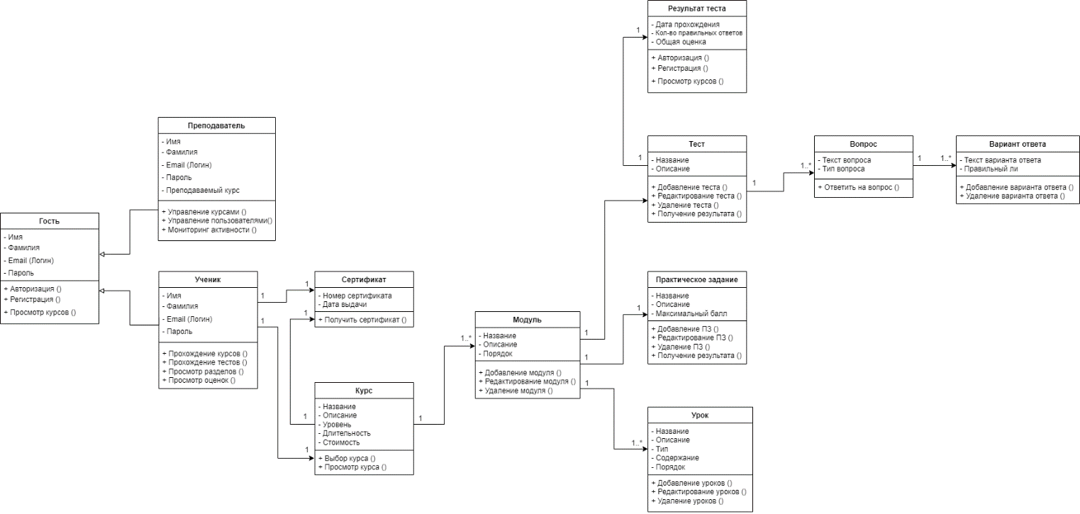

Рисунок Е.1 – Диаграмма классов